Праздник посвящения в Лицеисты.
23 октября в торжественной обстановке прошёл День посвящения в Лицеисты. Ряды лицеистов пополнились 96 обучающимися. На торжестве царила высокая классика: лирика Пушкина, музыка русских композиторов.
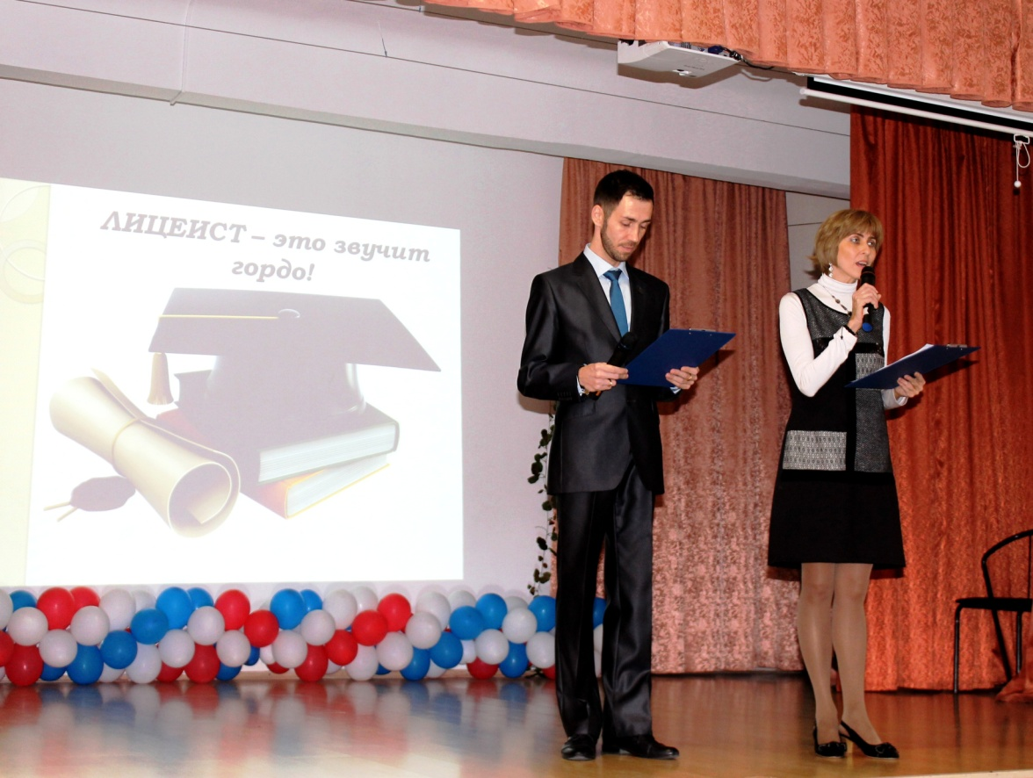

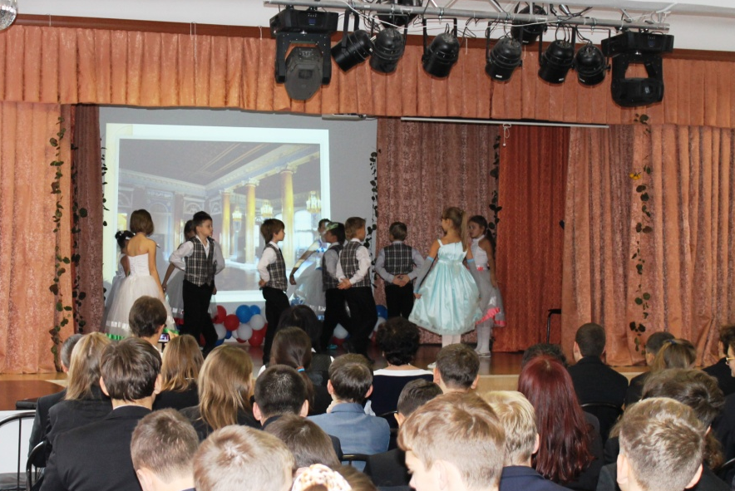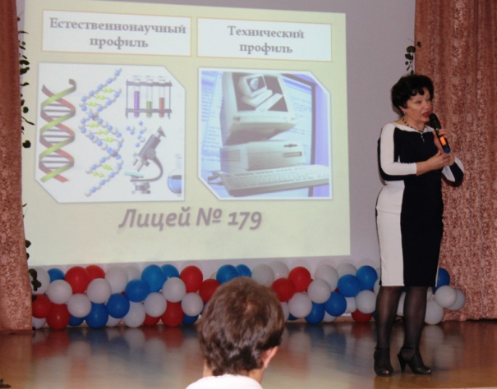
Праздник открыл парадный полонез, внесший в действо дух торжественности. Лицеистов приветствовала заместитель директора по науке Обуховская А.С. Она подчеркнула важность сохранения лицейских традиций и пожелала ребятам успешной самореализации.
Со сцены была зачитана правительственная телеграмма, пришедшая на адрес школы из комитета по образованию Государственной думы Российской Федерации.
Торжественное посвящение украсило появление Петра Великого, зачитавшего Указ об образовании лицейских классов и вручившего Удостоверения и значки Лицеистов восьмиклассникам и новичкам.

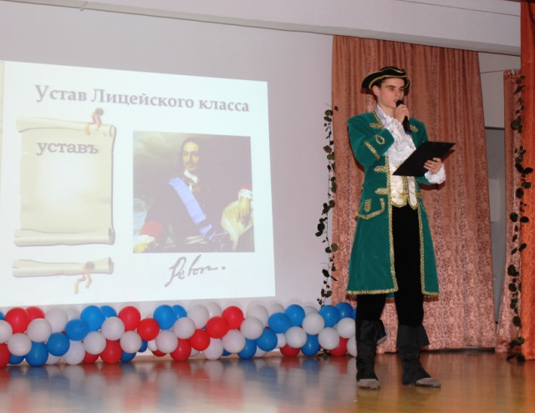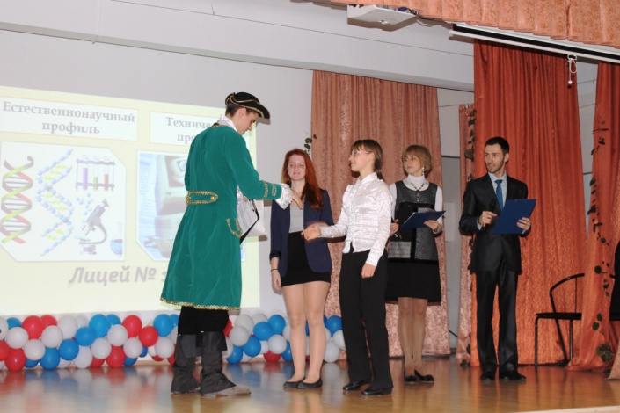
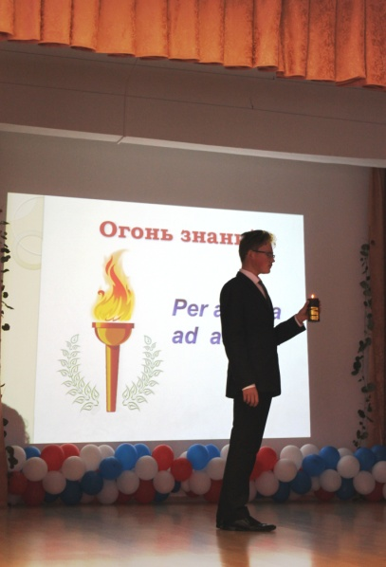
Символическая передача огня Знаний продемонстрировала продолжение школьных научных традиций новыми лицеистами. Посвящённые прочитали со сцены пушкинские строки, напомнившие собравшимся, что «Служенье Муз не терпит суеты!..»
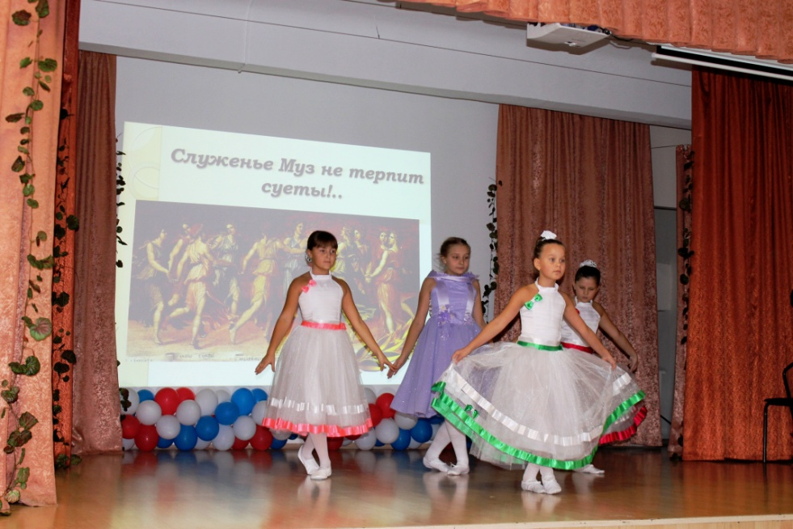
Финальным аккордом праздника стал вдохновенный танец Муз.
Общее оживление и приподнятое настроение создали на торжестве посвящения в Лицеисты атмосферу настоящего праздника!

